98學年度第二學期國中部教孝月書法比賽優勝學生頒獎（99.05.07.）
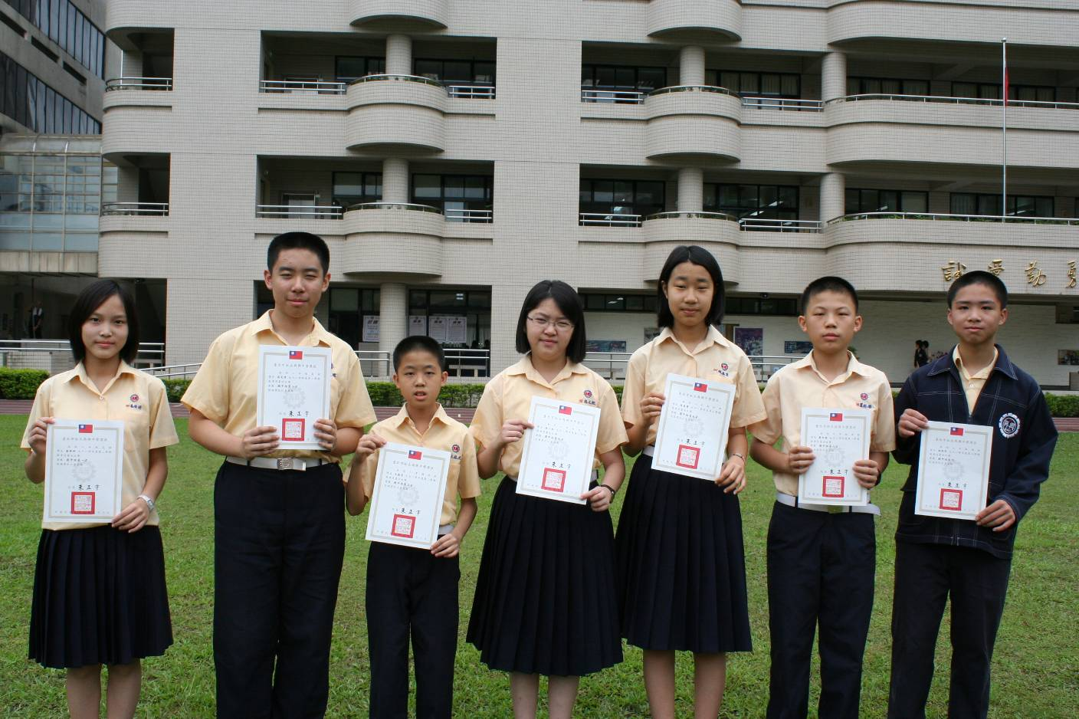
左起：第一名：秦郁婷（八忠）、第二名：高定瑋（八義）、第三名：王振光（七信）
第四名；林士耘（七忠）、第五名：張為甯（八和）、第六名：蒙恕揚（七孝）
佳 作：溫語昂（七孝）

